Chavarria Pérez Lina Viridiana

Tarea 1

SECCIONES CÓNICAS

SECCIONES CÓNICAS

**Son**

Curvas que se obtienen cortando un cono con un plano.

**Se clasifican en:**

Parábola Elipse Circunferencia Hipérbola

Lugar geométrico de los puntos del plano cuya diferencia de distancias a dos puntos fijos, llamados focos, es constante y menor que la distancia entre los focos.

Lugar geométrico de los puntos del plano que equidistan de otro punto fijo llamado centro.

Lugar geométrico de los puntos del plano tales que la suma de las distancias a dos puntos fijos llamados focos es constante.

Lugar geométrico de los puntos del plano que equidistan de un punto fijo llamado foco, y de una recta llamada directriz.

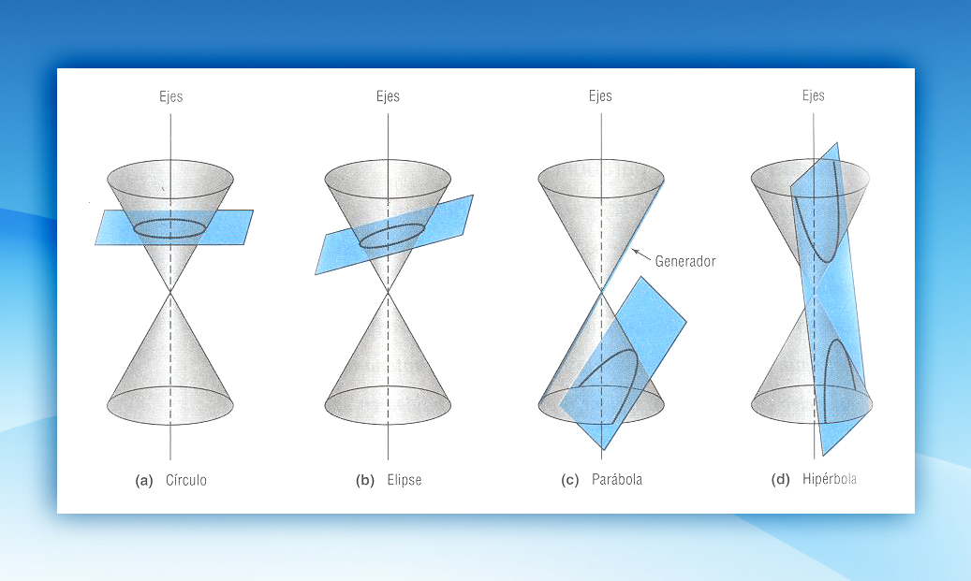

Se denomina sección cónica a todas las curvas resultantes de las diferentes intersecciones entre un [cono](https://es.wikipedia.org/wiki/Cono) y un plano; si dicho plano no pasa por el vértice, se obtienen las cónicas propiamente dichas. Se clasifican en cuatro tipos: [elipse](https://es.wikipedia.org/wiki/Elipse), [parábola](https://es.wikipedia.org/wiki/Par%C3%A1bola_(matem%C3%A1tica)), [hipérbola](https://es.wikipedia.org/wiki/Hip%C3%A9rbola) y [circunferencia](https://es.wikipedia.org/wiki/Circunferencia).

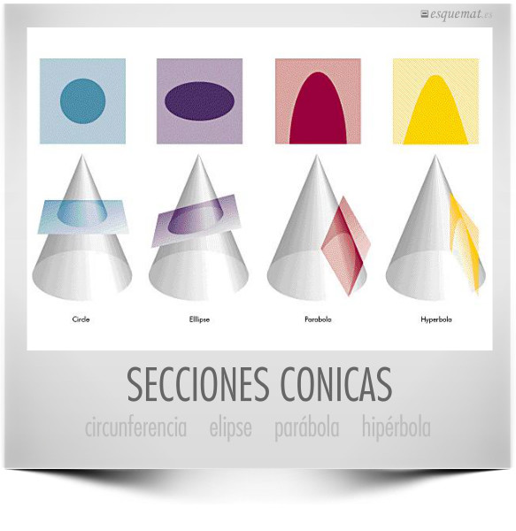Si el plano que corta a la superficie cónica es perpendicular al eje, la sección es una circunferencia.

Si se inclina el plano de modo que sea oblicuo con el eje y corta a todas las generatrices, la sección es una elipse.

Si se continúa inclinando el plano de modo que sea oblicuo con el eje y que sea paralelo a una generatriz, resulta una parábola.

Si se inclina aún más el plano, de modo que sea paralelo a dos generatrices, resulta una curva con dos ramas llamada hipérbola.

Una generatriz (o elemento generador) del cono es una recta que está en su superficie, y todas las generatrices de un cono contienen el punto V, el vértice.

Excentricidad: es un parámetro que determina el grado de desviación de una sección cónica con respecto a una circunferencia.

La ecuación de la parábola que tiene su foco en (p,0) y como su directriz a la recta x=-p es:

**y2= 4px**

La parábola se abre a la derecha si p>0 y a la izquierda si p<0.

La ecuación de la parábola que tiene su foco en (0,p) y como su directriz a la recta y=-p es:

**x2= 4py**

Si p>0 la parábola abre hacia arriba y si p<0 abre hacia abajo.

La gráfica de cada una de las siguientes ecuaciones es una parábola que tiene su vértice en (h,k) y tiene el foco, directriz y simetría indicados.

1.- ***(x-h)2= 4p(y-k)*** Foco (h, k+ p), directriz y= k-p, recta de simetría x= h.

2.- ***(y-k)2= 4p(x- h)*** Foco (h+ p, k), directriz x= h-p, recta de simetría y= k.

Ecuacion general de la parábola:

***X2+ y2+ Dx+ Ey+ F= 0***

Excentricidad= 1

***Elipse con eje mayor en el eje x***

La ecuacion estandar de una elipse con su centro en (0,0) y su eje mayor sobre el eje x es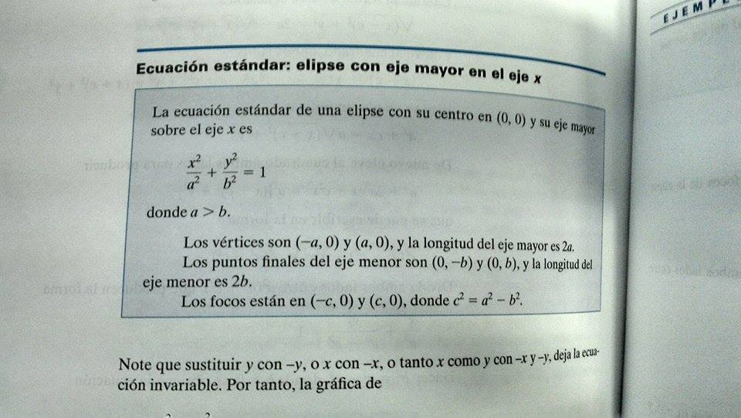

Donde a>b.

Los vértices son (-a, 0) y (a, 0), y la longitud del eje mayor es 2a.  
Los puntos finales del eje menor son (0, -b) y (0, b) y la longitud del eje menor es 2b.

Los focos están en (-c, 0) y (c, 0), donde c2= a2- b2

***Elipse con eje mayor sobre el eje y***

La ecuación estándar de una elipse con su centro en (0,0) y su eje mayor sobre el eje y es

Donde b>a.  
Los vértices son (0, -b) y (0, b), y la longitud del eje mayor es 2b.  
Los puntos finales del eje menor son (-a, 0) y (a, 0)) y la longitud del eje menor es 2a.   
Los focos están en (0, -c) y (0, c), donde c2= b2- a2